**Haakjes wegwerken**

Regel 1

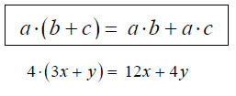

Regel 2

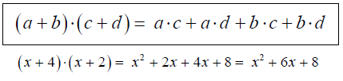

Merkwaardig Product 1

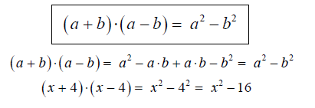

Merkwaardig Product 2

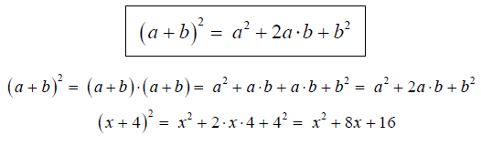

Merkwaardig Product 3

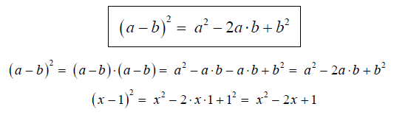

**Ontbinden in factoren**

Regel 1

De termen *a* ⋅*b* en *a* ⋅ *c* bevatten beiden dezelfde factor *a* . Door deze factor *a* buiten

haken te halen wordt de vorm *a* ⋅*b* + *a* ⋅*c* ontbonden in factoren.

In feite is deze regel het omgekeerde van regel 1 uit paragraaf 1.1.

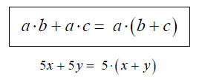

Regel 2

Met deze regel kan het verschil van twee kwadraten worden ontbonden in factoren.

In feite is deze regel het omgekeerde van het merkwaardig product 1 uit paragraaf 1.2.

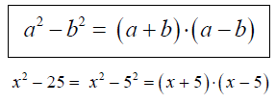

Regel 3

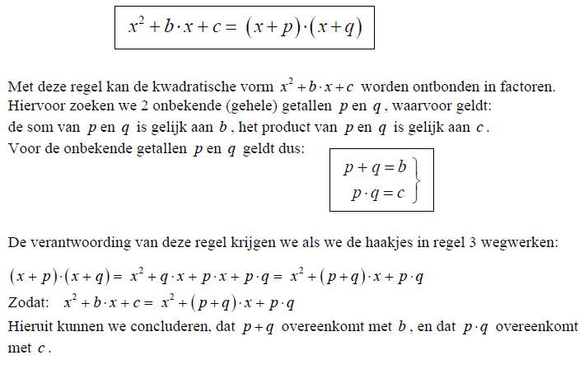Opmerking: De methodiek van regel 3 is niet altijd mogelijk

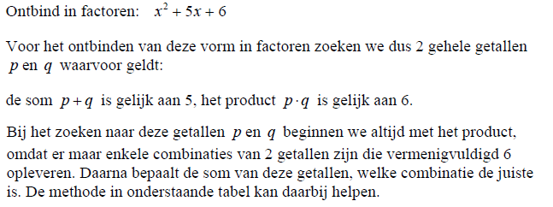

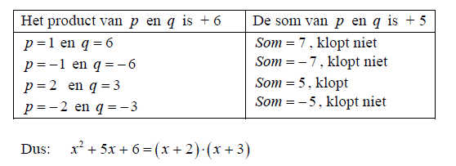

**Machten**

Regel 1

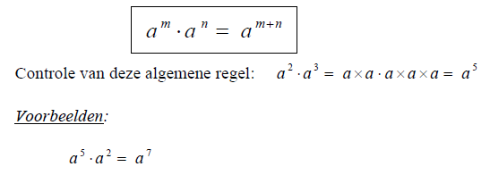

Regel 2

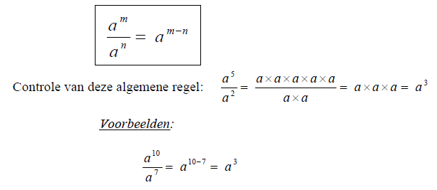

Regel 3

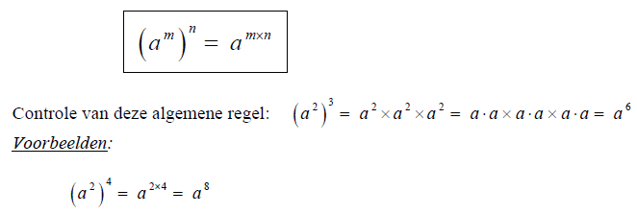

Regel 4

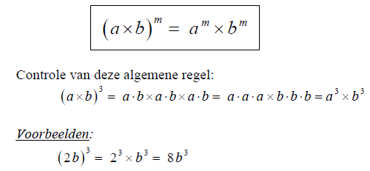

Regel 5

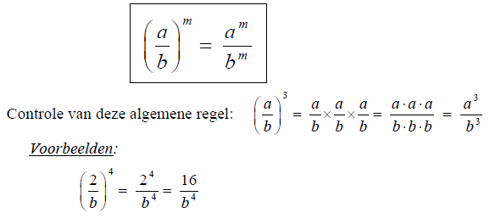

Regel 6

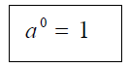

**Machten Negetief component**

Regel 1 t/, 5 geld ook voor negatief.

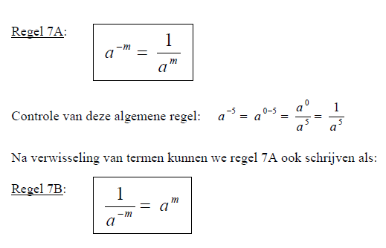

**Breuken**

Regel 1

In woorden: de waarde van een breuk verandert niet, als we de teller en de noemer met hetzelfde getal vermenigvuldigen.

Regel 2

In woorden: de waarde van een breuk verandert niet, als we de teller en de noemer door hetzelfde getal delen.

Regel 3

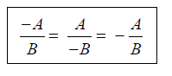

Regel 4

Teller van een breuk is ook een breuk.

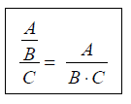

Regel 5

Noemer van een breuk is ook een breuk.

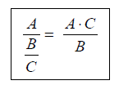

Regel 6

Delen breuk door andere breuk.

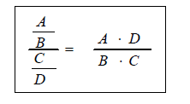

Regel 7

Wanneer breuken met elkaar worden vermenigvuldigd, dan kunnen we direct de tellers met elkaar vermenigvuldigen en ook de noemers met elkaar vermenigvuldigen.

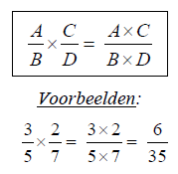

Regel 8

Wanneer breuken bij elkaar opgeteld worden, moeten ze eerst gelijknamig gemaakt

worden, d.w.z. we moeten ervoor zorgen dat ze gelijke noemers krijgen.

Uiteraard hoeft dat alleen maar, als ze nog niet gelijknamig zijn.

Als we de gelijknamigheid bereikt hebben, kunnen we de breuken bij elkaar optellen

door de tellers van deze gelijknamige breuken bij elkaar op te tellen.

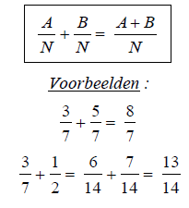

**Breuken verdieping**

Type 1

De breuk wordt vereenvoudigd door de teller en/of de noemer van die breuk te ontbinden

in factoren.

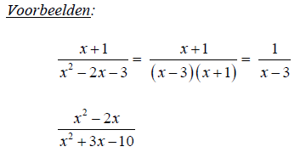

Type 2

De breuk wordt vereenvoudigd door het “omkeer-principe” toe te passen (zie regel 9).

Regel 9

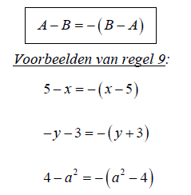

Type 3

Het optellen van 2 of 3 breuken, waarbij de noemers overeenkomstige factoren bevatten.

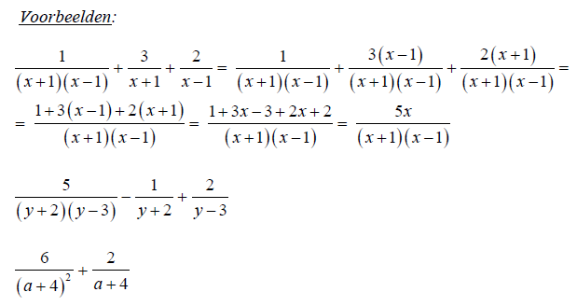

**Twee vergelijkingen met twee onbekenden**

Substitutiemethode

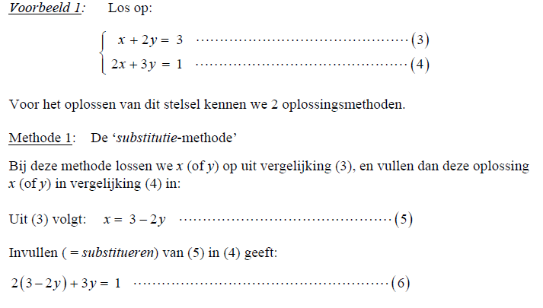

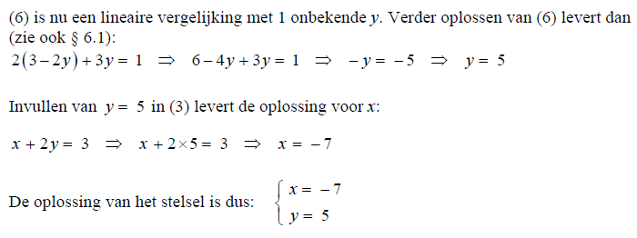

Eliminatiemethode

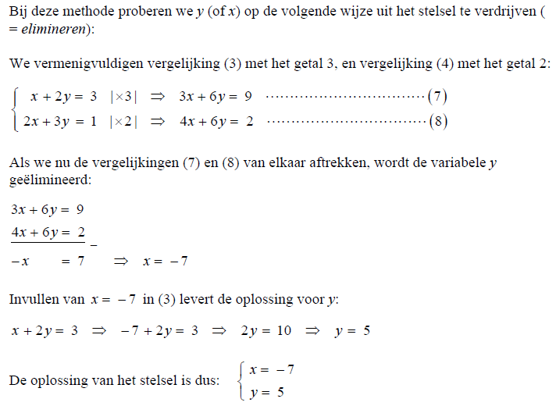

**Goniometrie**

Voor een scherpe hoek α kunnen we 3 goniometrische verhoudingen definiëren. Deze laten zich het gemakkelijkst aflezen in de rechthoekige driehoek ABC (de hoek bij C is recht):

